学校管理系统
概要设计报告
文档编号 | -RAR- |  |  | 版本号 | Ver 1.0
分册名称 | 学校管理系统概要设计报告 |  |  | 第3册/共7册
总页数 | 8 | 正文 | 5 | 附录
编制 | 张圆圆，谢犇，张钰 | 审批 | 陈家乐 | 生效日期 | 2018-12-10

修改记录

版本号 | 变更控制报告  编号 | 更改条款及内容 | 更改人 | 审批人 | 更改日期
RAR_2018/12/10 | 001 | 总体设计 | 全组人员 | 陈家乐 | 2018-12-10

目录
1引言 1
1.1编写目的 1
1.2背景 1
1.3定义 1
1.4参考资料 1
2总体设计 1
2.1需求规定 1
2.2运行环境 1
2.3基本设计概念和处理流程 2
2.4结构（以用户信息为例） 2
2.5功能器求与程序的关系（以用户信息为例） 3
2.6人工处理过程 3
2.7尚未问决的问题 3
3接口设计 3
3.1用户接口 3
3.2外部接口 3
3.3内部接口 4
4运行设计 4
4.1运行模块组合 4
4.2运行控制 4
4.3运行时间 4
5系统数据结构设计 4
5.1逻辑结构设计要点 4
5.2物理结构设计要点 4
5.3数据结构与程序的关系 4
6系统出错处理设计 4
6.1出错信息 4
6.2补救措施 4
6.3系统维护设计 5

概要设计说明书

1引言

1.1编写目的
学生学习管理系统为了让学校更好的管理学生的学习情况而设计的工程，能很好的分配学生的学习科目等等。

1.2背景
1． 名称：学生学习管理系统
2． 提出者：陈家乐
开发者：陈家乐，张圆圆，谢犇，张钰。
适用系统：window7/8/10，windowXP等。

1.3定义
LoginFrame——————————————登陆界面
MainFrame——————————————主界面
DBUtil——————————————数据库操作
MisUserBean——————————————用户实体
MisUserDAO——————————————用户功能接口
MisUserDAOImpl——————————————用户功能实现
FunctionAction——————————————功能监听
OrgTypeCreateAction——————————————监听

1.4参考资料
《Java程序设计》 作者：朱喜福，徐剑魁
《数据库系统原理与应用》 作者：孟彩霞，张荣，乔平安
《软件工程导论》 作者：张海藩

2总体设计

2.1需求规定
用户界面对用户信息的输入，以及输出相对应的信息提示，返回对应界面。

2.2运行环境
Windows7/8/10，WindowsXP等

2.3基本设计概念和处理流程
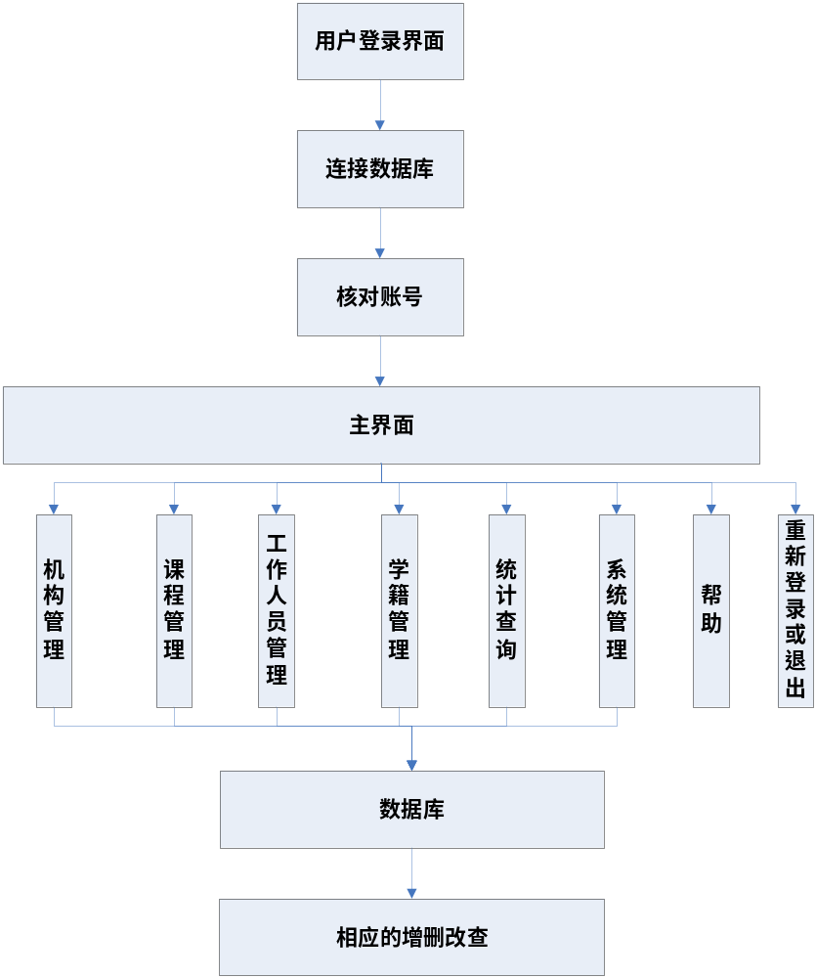图2-1 处理流程图

2.4结构（以用户信息为例）
表2-1 结构表
 | 标识符
登陆界面 | LoginFrame
主界面 | MainFrame
数据库操作 | DBUtil
用户实体 | MisUserBean
用户功能接口 | MisUserDAO
用户功能实现 | MisUserDAOImpl
功能监听 | FunctionAction
监听 | OrgTypeCreateAction

用一览表及框图的形式说明本系统的系统元素（各层模块、子程序、公用程序等）的划分，扼要说明每个系统元素的标识符和功能，分层次地给出各元素之间的控制与被控制关系.

2.5功能器求与程序的关系（以用户信息为例）
本条用一张如下的矩阵图说明各项功能需求的实现同各块程序的分配关系：
表2-2 功能需求表
 | MisUserDAOImpl
用户增加 | √
用户删除 | √
用户修改 | √
用户查询 | √

2.6人工处理过程
对菜单的操作应先在sql中menu写入
对功能监听的操作应先在sql中misFunction写入

2.7尚未问决的问题
无

3接口设计

3.1用户接口
界面按钮。

3.2外部接口
PC机。

3.3内部接口
主界面的相应按钮对应相应接口，相应类实现接口。

4运行设计

4.1运行模块组合
信息提示。

4.2运行控制
说明每一种外界的运行控制的方式方法和操作步骤。

4.3运行时间
说明每种运行模块组合将占用各种资源的时间。

5系统数据结构设计

5.1逻辑结构设计要点
给出本系统内所使用的每个数据结构的名称、标识符以及它们之中每个数据项、记录、文卷和系的标识、定义、长度及它们之间的层次的或表格的相互关系。

5.2物理结构设计要点
给出本系统内所使用的每个数据结构中的每个数据项的存储要求，访问方法、存取单位、存取的物理关系（索引、设备、存储区域）、设计考虑和保密条件。

5.3数据结构与程序的关系
说明各个数据结构与访问这些数据结构的形式:

6系统出错处理设计

6.1出错信息
用一览表的方式说朗每种可能的出错或故障情况出现时，系统输出信息的形式、含意及处理方法。

6.2补救措施
说明故障出现后可能采取的变通措施，包括：
1.后备技术说明准备采用的后备技术，当原始系统数据万一丢失时启用的副本的建立和启动的技术，例如周期性地把磁盘信息记录到磁带上去就是对于磁盘媒体的一种后备技术；
2.降效技术说明准备采用的后备技术，使用另一个效率稍低的系统或方法来求得所需结果的某些部分，例如一个自动系统的降效技术可以是手工操作和数据的人工记录；
3.恢复及再启动技术说明将使用的恢复再启动技术，使软件从故障点恢复执行或使软件从头开始重新运行的方法。

6.3系统维护设计
说明为了系统维护的方便而在程序内部设计中作出的安排，包括在程序中专门安排用于系统的检查与维护的检测点和专用模块。 各个程序之间的对应关系，可采用如下的矩阵图的形式；

